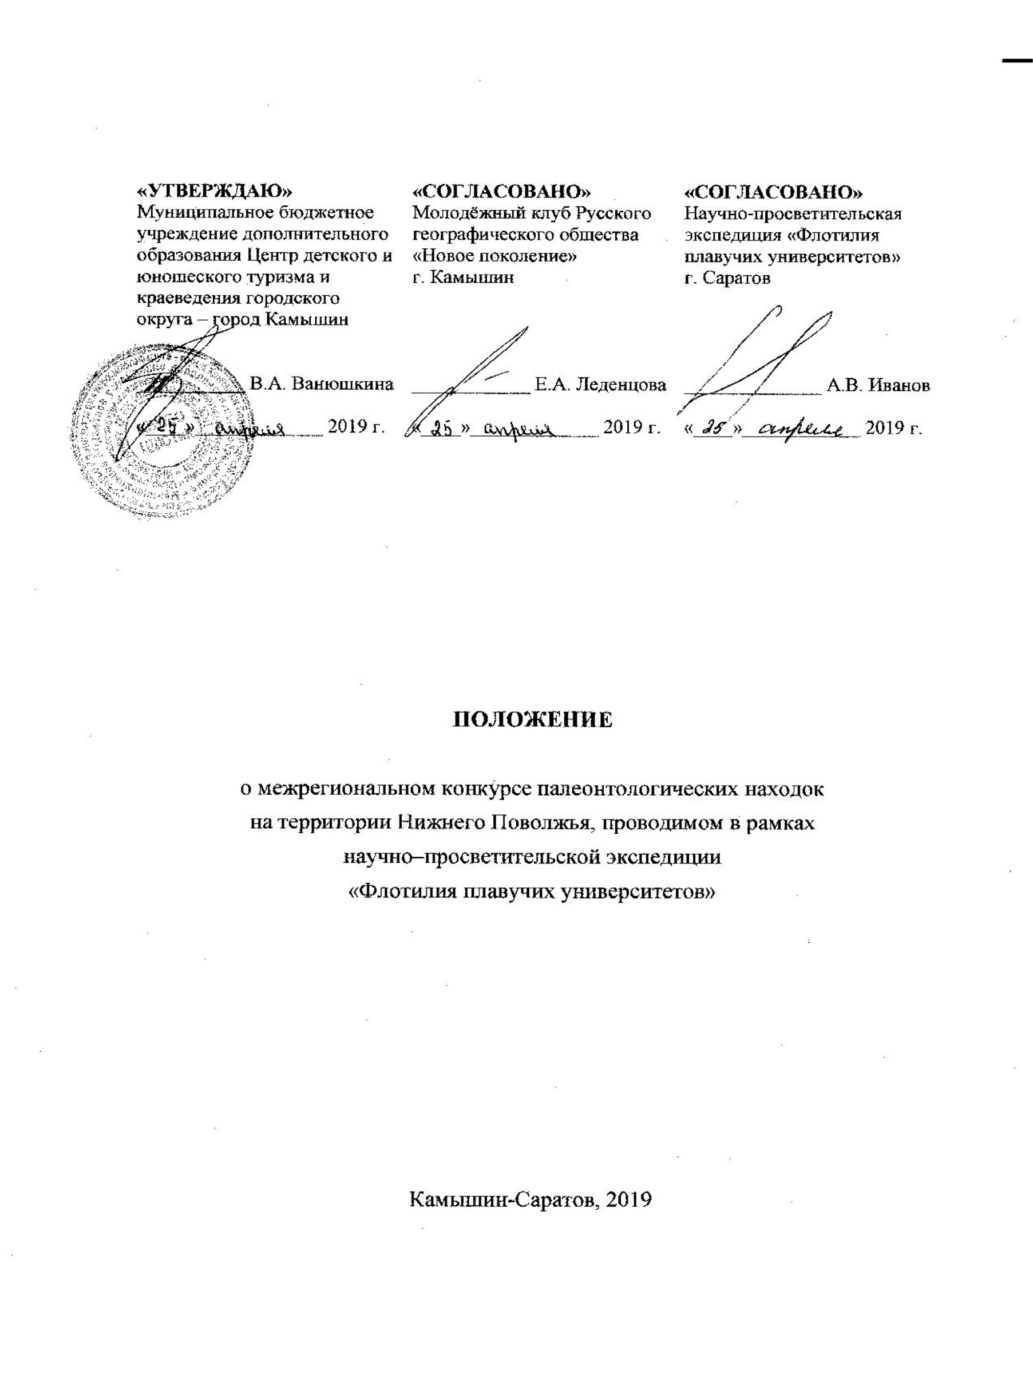
«УТВЕРЖДАЮ» | «СОГЛАСОВАНО» | «СОГЛАСОВАНО»
Муниципальное бюджетное учреждение дополнительного образования Центр детского и юношеского туризма и краеведения городского округа – город Камышин | Молодёжный клуб Русского географического общества «Новое поколение»  г. Камышин | Научно-просветительская экспедиция «Флотилия плавучих университетов»  г. Саратов
___________ В.А. Ванюшкина  «____»_____________ 2019 г. | ____________ Е.А. Леденцова  «____»_____________ 2019 г. | ______________ А.В. Иванов  «____»____________ 2019 г.

ПОЛОЖЕНИЕ

о межрегиональном конкурсе палеонтологических находок
на территории Нижнего Поволжья, проводимом в рамках
научно–просветительской экспедиции
«Флотилия плавучих университетов»

Камышин-Саратов, 2019

ОБЩИЕ ПОЛОЖЕНИЯ

  - Конкурс палеонтологических находок (далее – Конкурс) направлен на выявление на территории Нижнего Поволжья объектов природного и природно-культурного наследия, представляющих интерес для исследований в рамках работы «Флотилии плавучего университета».
  - Организаторами Конкурса являются Муниципальное бюджетное учреждение дополнительного образования Центр детского и юношеского туризма и краеведения городского округа – город Камышин, Молодёжный клуб Русского географического общества «Новое поколение» г. Камышин, научно–просветительная экспедиция «Флотилия плавучих университетов».
  - Конкурс проводится в целях популяризации среди молодёжи географии, краеведения, палеонтологии.
Задачи Конкурса:
- привлечение детей и молодёжи к краеведческим экспедициям, проводимым Молодёжным клубом Русского географического общества г. Камышина на территории Волгоградской области.
- выявление и поощрение молодёжи, активно участвующей в научно-просветительской работе;
- развитие совместных музейных экспозиций, инициируемых Музеем естествознания Саратовского государственного технического университета имени Ю. А. Гагарина и Музеем землеведения МГУ имени М.В. Ломоносова.

2. УСЛОВИЯ УЧАСТИЯ В КОНКУРСЕ
2.1. Участниками конкурса могут стать активисты Молодёжного клуба Русского географического общества «Новое поколение», школьники, студенты, преподаватели, краеведы, географы. Возраст участников не ограничен.

3. ПОРЯДОК ОРГАНИЗАЦИИ И ПРОВЕДЕНИЯ КОНКУРСА

3.1. Конкурс проводится очно - заочно, включает представление материалов с 1 мая по 25 июня 2019 г. Работа жюри и определение победителей Конкурса проходит до 1 июля 2019 г.
3.2. Конкурс проводится по следующим номинациям:
I - «Лучшая палеонтологическая находка»;
II - «Лучший образец минералов и горных пород»;
III - «Лучшая находка артефакта культурного наследия - историко-урбанистического артефакта».
IV - лучший фотоэтюд природного (природно-антропогеннго) объекта

3.3. Требования к материалам, предоставляемым на Конкурс:
заявку, заполненную в электронном виде (Приложение 1), отправить на электронную почту elena.ledentzova@yandex.ru не позднее 25 июня 2019 г.
Заявкой выражается согласие на передачу предоставляемого на конкурс образца для изучения и его дальнейшего расположения в экспозиционных и (или) фондовых коллекциях одного из музеев – учредителей конкурса. При этом музей и организаторы конкурса гарантируют соблюдение прав авторства находки и фотоэтюда (упоминание автора находки и фотоэтюда в научных публикациях, экспозиционных стендах, каталогах музейных коллекций, на выставках и т.п.).
- к заявке прикрепляется файл Ф.И.О_Находка №_ с фотографиями с указанием места нахождения. Обязательным атрибутом заявки является точная привязка находки к местонахождению (словесная, координатная, картографическая) и слою (в случае геологического или палеонтологического образца).

Фотоэтюд предоставляется в виде файла jpg разрешением не менее 300 dpi. Преимущество при конкурсном отборе имеют фотоэтюды объектов, не являющихся официальными памятниками природы (культуры).
Внимание! На каждую находку заявка заполняется отдельно!

4. ПОРЯДОК РАБОТЫ ОРГКОМИТЕТА И ЭКСПЕРТНОГО ЖЮРИ

4.1. Общую координацию подготовки и проведения Конкурса осуществляет организационный комитет Конкурса.
4.2. Экспертное жюри Конкурса:
- проводит отбор материалов, представленных на Конкурс в соответствие с данным положением;
- выносит на утверждение оргкомитета итоги Конкурса;
- принимает решение о победителях и призерах Конкурса;
- принимает решение о присуждении дополнительных призов специального назначения.
4.3. Экспертное жюри оценивает присланные на Конкурс работы по
5 - бальной системе и определяет победителей Конкурса.
4.4. Критерии оценки конкурсных материалов:
- оформление материалов (соблюдение требований оргкомитета
к оформлению заявки);
- соблюдение тематики выбранной номинации;
- учёт возрастных особенностей участника;
- качество представленного материала, дизайн;
- оригинальность;
- авторский подход.
4.5. Победители и призеры определяются по сумме набранных баллов.

5. НАГРАЖДЕНИЕ ПОБЕДИТЕЛЕЙ

5.1. По итогам Конкурса:
- все участники Конкурса получают «Диплом участника Конкурса»;
- победители и призеры Конкурса награждаются дипломами Конкурса от руководителей Музея естествознания Саратовского государственного технологического университета имени Ю.А. Гагарина и научно-просветительской экспедиции «Флотилия плавучих университетов»
- победители конкурса награждаются памятными призами от организаторов;
- лучшие находки участников будут переданы в Музей естествознания Саратовского государственного технологического университета имени Ю.А. Гагарина;
- награждение победителей проводится в рамках научно – просветительской экспедиции «Флотилия плавучих университетов»; во время церемонии работает выставка представленных фотоэтюдов и развертывается временная экспозиция представленных находок.

6. КОНТАКТНАЯ ИНФОРМАЦИЯ

МБУ ДО ЦДЮТиК городского округа – город Камышин: г. Камышин, ул. Кирова д.6. тел.: 89053956413.
Координатор Конкурса: Леденцова Елена Александровна.
Адрес электронной почты: elena.ledentzova@yandex.ru
Официальная группа: https://vk.com/club134495198

Приложение 1

Заявка на участие в конкурсе находок
на территории Нижнего Поволжья,
проводимом в рамках научно–просветительской экспедиции
«Флотилия плавучих университетов»
В номинации _____________________________________________
(название номинации)

Ф.И.О. автора
Дата рождения
Место проживания (город)
Место учебы (школа, класс, курс, группа...)
Являетесь ли Вы членом Русского географического общества или Молодёжного клуба РГО (укажите отделение, город)
Являетесь ли Вы участником научно–просветительской экспедиции «Флотилия плавучих университетов»
Ф.И.О. руководителя, должность
Телефон мобильный (участника)
Телефон мобильный (руководителя)
e-mail участника
Ссылка на страницу участника в VKонтакте

Описание находки:
_____________________________________________________________________

Укажите слой (в случае геологического или палеонтологического образца):
_____________________________________________________________

Укажите точное местонахождение находки ( координатная, картографическая):

____________________________________________________________

